اسامی پرسنل اداره تغذیه رستوران سبز
عکس | سمت | نام خانوادگی | نام | ردیف
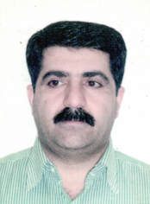 | ناظر | گلفام یزدان آباد | نعمت اله | 1
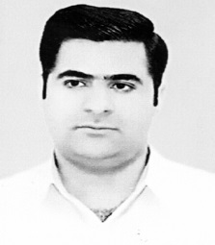 | ناظر | اسکندری | حسین | 2
 | ناظر | اخگری | مهدی | 3
 | مسئول آمار | فدائی | محمد | 4

